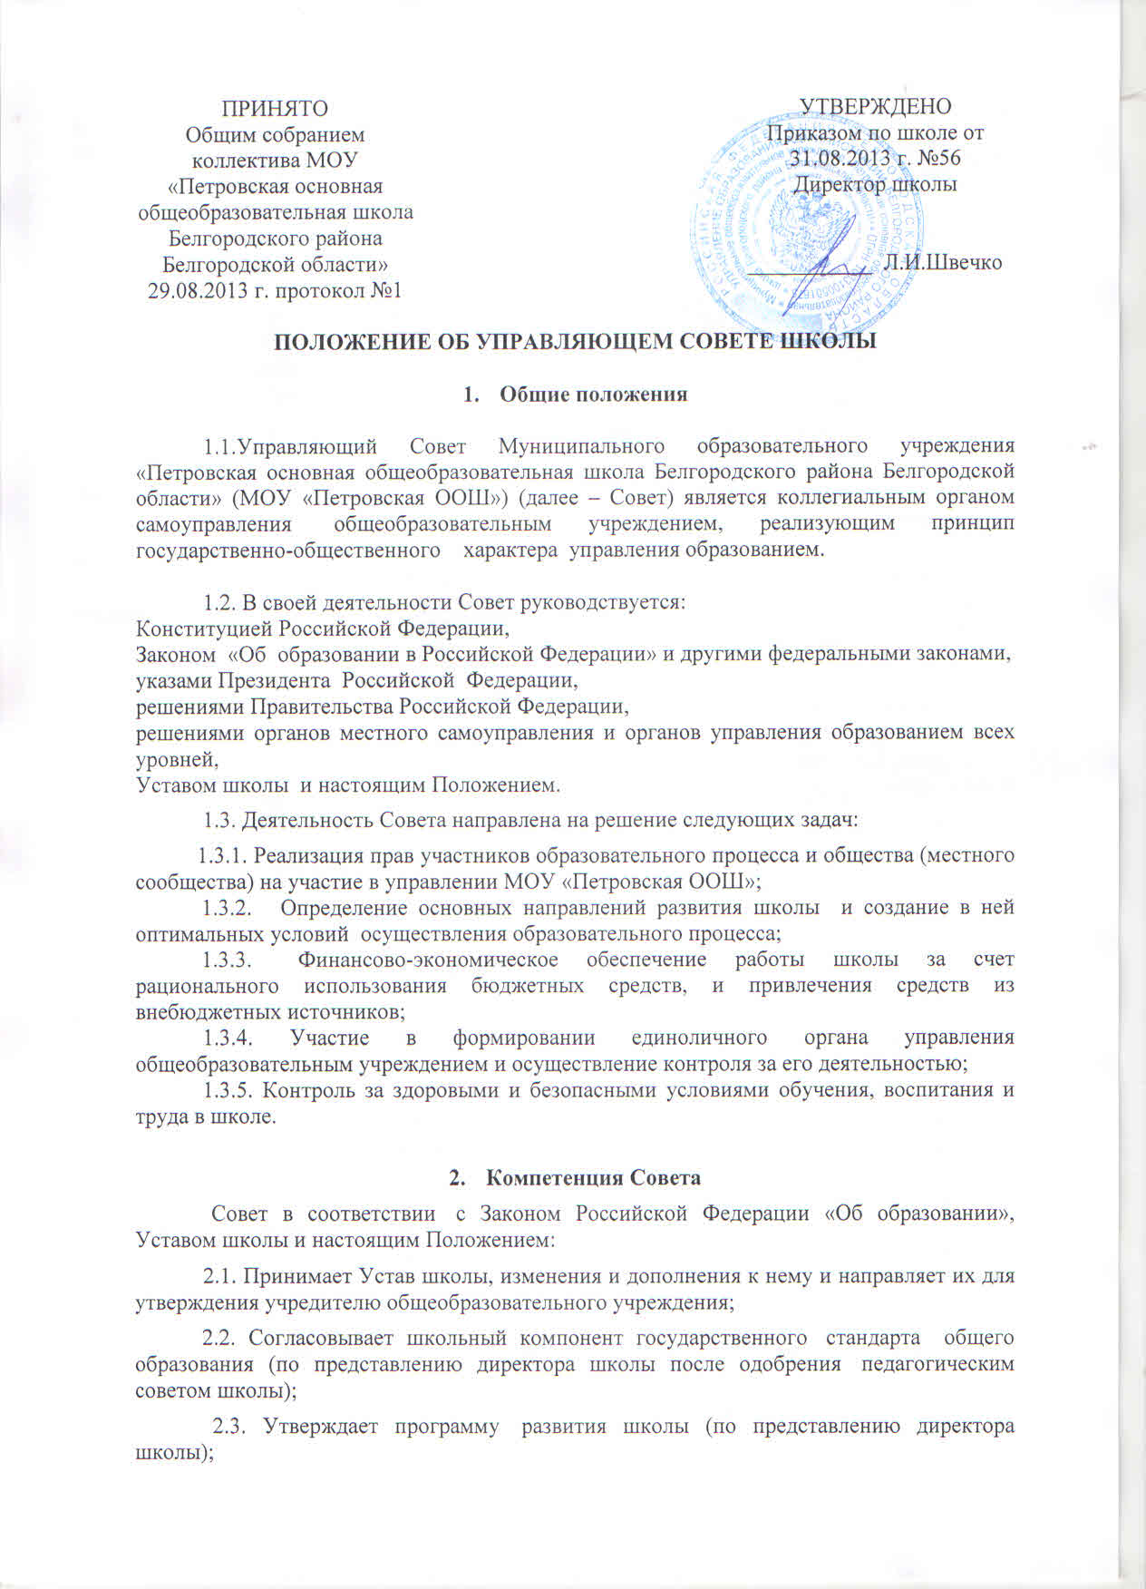2.4. Выделяет представителей из числа членов Совета, не являющихся работниками школы, для участия в работе комиссий по лицензированию и аттестации школы в качестве наблюдателей;
2.5. Устанавливает режим работы школы, в том числе продолжительность учебной недели (пятидневная или шестидневная), время начала и окончания занятий;
2.6. Принимает решение о введении (отмене) единой в период занятий формы одежды для обучающихся и педагогических работников;
2.6. Утверждает годовой календарный учебный график;
2.7. Согласовывает решение об исключении обучающегося из школы и информирует о принятом решении органы местного самоуправления;
2.8. Содействует привлечению внебюджетных средств для обеспечения деятельности и развития школы;
2.9. Дает согласие на сдачу в аренду школой закрепленных за ней объектов собственности;
2.10. Рассматривает по представлению директора школы бюджетную заявку, смету бюджетного финансирования и согласовывает смету расходования средств;
2.11. Согласовывает с учредителем кандидатуру для назначения на должность директора школы;
2.12. Заслушивает и утверждает отчет директора школы по итогам учебного и финансового года;
2.13. Ходатайствует перед учредителем общеобразовательного учреждения о расторжении трудового договора с директором школы;
2.14. Утверждает систему поощрения работников и обучающихся, ходатайствует об их поощрении, представляет ходатайство о поощрении директора школы;
2.15. Дает заключение при аттестации педагогических кадров;
3. Состав и формирование Совета

3.1. Совет создается (образуется) в составе 11 человек с использованием процедур выборов, назначения и кооптации.
3.2. Члены Совета из числа родителей (законных представителей) обучающихся ступеней общего образования избираются конференцией - собранием специально избранных представителей родителей (законных представителей) обучающихся.
Родители (законные представители) обучающихся участвуют в выборах членов совета общеобразовательного учреждения непосредственно через своих представителей на конференции - по принципу одна семья (полная или неполная) один голос, независимо от количества детей данной семьи, обучающихся в данном общеобразовательном учреждении.
Общее количество членов Совета из числа родителей (законных представителей) составляет 2 человека.
3.3. Члены Совета из числа работников избираются общим собранием работников данного общеобразовательного учреждения.
Общее количество членов Совета из числа работников составляет 3 человека.
3.4. Члены Совета избираются сроком на пять лет, за исключением членов Совета из числа обучающихся, которые избираются сроком на один год.
3.5. Директор школы, председатель ученического совета школы входят в состав Совета по должности.
3.6. В состав Совета входит один представитель (доверенное лицо) учредителя школы.
3.7. Для проведения выборов в Совет создается избирательная комиссия, действующая в соответствии с «Положением о порядке выборов членов управляющего совета школы», состав комиссии утверждается приказом директора школы.
3.8. После проведения выборов и получения списка избранных членов Совета директор школы в трехдневный срок издает приказ, в котором объявляется состав Совета и назначается дата первого заседания.
3.9. Персональный состав Совета утверждается учредителем в двухнедельный срок со дня передачи учредителю списка избранных членов Совета с приложением копий протоколов соответствующих собраний (конференций).
Персональный состав Совета может быть отклонен учредителем полностью или частично только в случае нарушения процедуры выборов.
Совет считается созданным и приступившим к осуществлению своих полномочий со дня утверждения учредителем общеобразовательного учреждения персонального состава Совета.
3.10. Утверждение Учредителем является основанием для выдачи членам Совета удостоверений, заверенных подписью директора и печатью школы.
3.11. Приступивший к осуществлению своих полномочий Совет вправе кооптировать в свой состав членов из числа лиц, окончивших данное общеобразовательное учреждение; работодателей (их представителей), чья деятельность прямо или косвенно связана с данным общеобразовательным учреждением или территорией, на которой оно расположено; представителей организаций образования, науки, культуры; граждан, известных своей культурной, научной, общественной, в том числе благотворительной, деятельностью в сфере образования.
Общее количество кооптированных членов Совета может составлять 2 человека.
Кандидатуры для кооптации, представленные учредителем, рассматриваются Советом в первоочередном порядке.
Процедура кооптации членов Совета определяется Советом самостоятельно на основе «Положения о порядке кооптации членов Управляющего Совета школы».
3.12. В случае, когда количество членов Совета становится менее половины, оставшиеся члены Совета должны принять решение о проведении в двухнедельный срок довыборов членов Совета.

4. Председатель Совета, заместитель Председателя Совета,
секретарь Совета

4.1. Совет возглавляет Председатель, который избирается членами Совета из их числа после выборов, назначений и кооптации всех членов Совета большинством голосов от общего числа членов Совета.
Совет вправе в любое время переизбрать своего Председателя большинством голосов от общего числа членов Совета.
4.2. Председатель Совета организует и планирует его работу, созывает заседания Совета и председательствует на них, организует на заседании ведение протокола, подписывает решения Совета.
4.3. В случае отсутствия Председателя Совета его функции осуществляет его заместитель, избираемый членами Совета из их числа большинством голосов от общего числа членов Совета, или один из членов Совета по решению Совета.
4.4. Для ведения текущих дел члены Совета назначают секретаря Совета, который обеспечивает ведение протоколов заседаний Совета.

5. Организация деятельности Совета

5.1. Первое заседание Совета ведет старший по возрасту его член. На первом заседании принимается решение о кооптации членов управляющего совета. Решение о кооптации действительно в течение всего срока работы Совета, принявшего решение о кооптации.
5.2. Заседания Совета созываются его Председателем по собственной инициативе или по требованию члена Совета.
Совет проводит заседания по мере необходимости, но не реже одного раза в квартал.
Конкретную дату, время и тематику заседания Совета секретарь сообщает членам Совета не позднее, чем за 7 дней до заседания Совета. Рабочие материалы доводятся до членов Совета в те же сроки.
5.3. Кворумом для проведения заседания Совета является присутствие не менее половины членов Совета.
5.4. Каждый член Совета обладает одним голосом. В случае равенства голосов решающим является голос председательствующего на заседании.
5.5. Решения на заседании Совета принимаются большинством голосов от списочного состава Совета и оформляются в виде постановлений.
5.6. Совет может принимать решение заочным голосованием (опросным листом). Принятие решений заочным голосованием не допускается, если против такого способа принятия решения возражает хотя бы один член Совета.
5.7. Решение Совета об исключении обучающегося из школы принимается, как правило, в присутствии обучающегося и его родителей. Отсутствие на заседании Совета без уважительной причины обучающегося, его родителей не лишает Совет возможности принять решение об исключении.
5.8. На заседании Совета ведется протокол.
Протокол заседания Совета составляется не позднее 5 дней после его проведения.
В протоколе заседания указываются: место и время его проведения; присутствующие на заседании; повестка дня заседания; вопросы, поставленные на голосование и итоги голосования по ним, принятые решения.
Протокол заседания Совета подписывается председательствующим на заседании, который несет ответственность за правильность составления протокола.
Решения и протоколы заседаний Совета включаются в номенклатуру дел общеобразовательного учреждения.
5.9. Решения Совета являются обязательными для выполнения всеми участниками образовательного процесса школы.
5.10. Члены Совета работают на общественных началах.
Школа не вправе осуществлять выплату вознаграждения членам своего Совета за выполнение ими возложенных на них функций.
5.11. Организационно-техническое, документационное обеспечение заседаний Совета, подготовка аналитических, справочных и других материалов к заседаниям Совета, оформление принятых им решений возлагается на администрацию школы.
6. Комиссии Совета

6.1. Для подготовки материалов к заседаниям Совета и выработки проектов постановлений Совет может создавать постоянные и временные комиссии Совета. Совет назначает из числа членов Совета председателя комиссии, утверждает ее персональный состав и регламент работы.
6.2. Постоянные комиссии создаются по основным направлениям деятельности Совета. Временные комиссии создаются для проработки отдельных вопросов деятельности школы, входящих в компетенцию Совета.
6.3. Предложения комиссии носят рекомендательный характер.

7. Права и ответственность члена Совета

7.1. Член Совета имеет право:
7.1.1. Участвовать в заседаниях Совета, принимать участие в обсуждении и принятии решений. Член Совета, оставшийся в меньшинстве при голосовании вправе выразить в письменной форме свое особое мнение, которое приобщается к протоколу заседания Совета;
7.1.2. Инициировать проведение заседания Совета по любому вопросу, относящемуся к компетенции Совета;
7.1.3. Требовать от администрации школы предоставления всей необходимой для участия в работе Совета информации по вопросам, относящимся к компетенции Совета;
7.1.4. Присутствовать на заседании Педагогического совета школы с правом совещательного голоса;
7.1.5. Присутствовать при проведении итоговой аттестации выпускников общеобразовательного учреждения (кроме членов Совета из числа обучающихся и родителей (законных представителей) обучающихся);
7.1.6. Участвовать в работе комиссий по лицензированию и аттестации школы в качестве наблюдателя (кроме членов Совета из числа работников общеобразовательного учреждения);
7.1.7. Досрочно выйти из состава Совета.

7.2. Член Совета обязан принимать активное участие в деятельности Совета, действовать при этом добросовестно и объективно.

7.3. Член Совета может быть исключен из состава Совета за пропуск более двух заседаний Совета без уважительной причины; совершение противоправных действий, несовместимых с членством в Совете.

7.4. Учредитель общеобразовательного учреждения вправе распустить Совет в случае невыполнения Советом своих обязанностей.
Совет образуется в новом составе в течение трех месяцев со дня издания учредителем акта о роспуске Совета.
Решение учредителя о роспуске Совета может быть оспорено в суде.
Совет образуется в новом составе в течение трех месяцев со дня издания учредителем акта о его роспуске.

